2.Трёхэлектродные лампы.

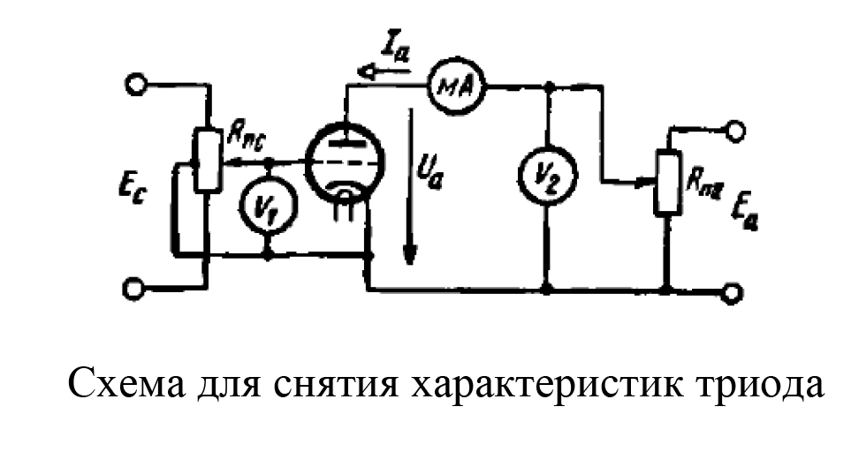
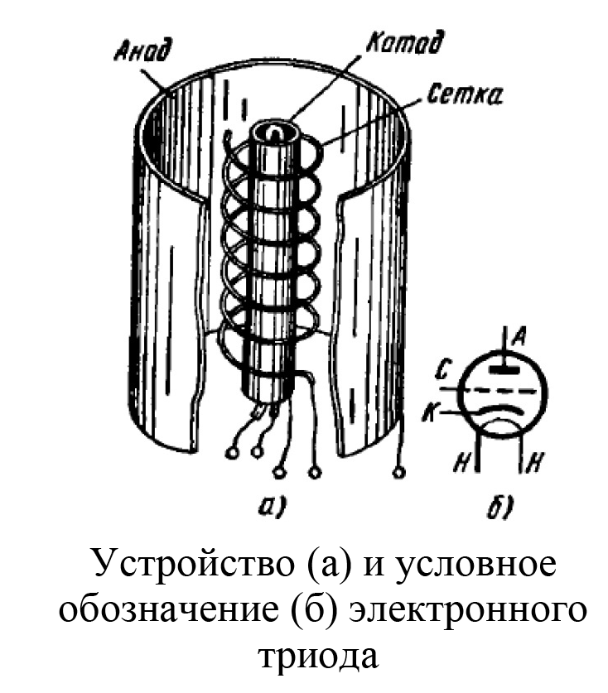
Триод - электронная лампа, у которой в пространстве между анодом и катодом помещен третий электрод (управляющий) - сетка (рис. 11). Триоды служат для создания и усиления переменных напряжений и токов, а также для усиления постоянного тока

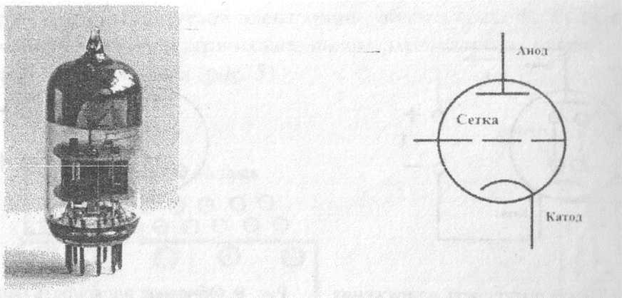

Рис.11. Внешний вид триода Рис. 12. Схемное обозначение
триода

Сетка изготавливается из тугоплавкой проволоки в виде спирали и служит для управления плотностью потока электронов, летящих от катода к аноду.
Принцип действия триода:
- При положительном напряжении на аноде Ua напряжение между сеткой и катодом Uc-к влияет на ток анода.
- Если напряжение Uc-к положительное, то ток анода Ιа резко возрастает (рис. 13).
- Если напряжение Uc-к отрицательное, то ток анода Ιа может быть уменьшен до 0, триод будет заперт (рис. 14).

Рис. 13. Увеличение тока анода при Рис. 14. Уменьшение тока при
положительном напряжении на отрицательном напряжении на сетке
сетке

Анодная характеристика триода — это зависимость анодного тока от напряжения на аноде и управляющей сетке. Под анодно-сеточной вольт-амперной характеристикой понимается зависимость анодного тока от напряжения на управляющей сетке при постоянном напряжении на аноде.
Важнейший параметр триода — статический коэффициент усиления
μ = ΔUа /ΔUс при Iа= const. Он показывает, во сколько раз изменение напряжения на управляющей сетке эффективнее воздействует на анодный ток, чем изменение анодного напряжения.
Величина μ определяется конструкцией триода и режимом его работы и тем больше, чем больше расстояние «анод — сетка» по сравнению с расстоянием «сетка — катод» и чем гуще сетка (т. е. чем ближе друг к другу витки сетки). При работе в линейном режиме связь между параметрами триода выражается формулой: μ = SRi.
Основными недостатками триодов считаются значительная междуэлектродная емкость сетка — анод, т. е. проходная емкость (для схемы с общим катодом) и сравнительно невысокий коэффициент усиления. Из-за большой проходной емкости (С_{а-с}=1÷10 пФ) триоды неустойчиво работают в высокочастотных усилителях; не всегда целесообразно применение триодов и в усилителях низкой частоты из-за плохого использования анодного напряжения Uа.
В период развития электровакуумных приборов лампы применялись в выпрямителях, генераторах, в автоматике, измерительной и вычислительной технике. Поскольку лампы имели стеклянные корпуса, большие размеры и при работе выделяли много тепла, то с 1940 гг. начали заменяться на полупроводниковые приборы.

3.Понятие о многоэлектродных лампах.

Электронные лампы классифицируют по числу основных электродов. Если в лампе два электрода (анод и катод), то она называется диодом. Трехэлектродная лампа имеет анод, катод и управляющую сетку и называется триодом. Четырехэлектродная лампа называется тетродом, пятиэлектродная — пентодом и т. д.
Тетроды
Поиски путей улучшения свойств триода привели к созданию тетрода. Тетродами называются лампы с двумя сетками. Одна из сеток является управляющей и имеет отрицательное напряжение. Другая сетка располагается либо между управляющей сеткой и катодом и называется катодной сеткой, либо между управляющей сеткой и анодом, и в этом случае называется экранирующей.
Экранная сетка, как и управляющая, выполняется в виде спирали цилиндрической, овальной или прямоугольной формы, но имеет обычно больше витков, чем управляющая сетка. Экранная сетка не должна препятствовать прохождению электронов от катода к аноду. С этой целью сетка выполняется из тонкого провода, и на нее подается положительное напряжение.
Особенность тетрода — необходимость работать в таком режиме, когда напряжение на экранной сетке ниже напряжения на аноде. Если это требование нарушается, то наблюдается динатронный эффект: вторичные электроны, появляющиеся в результате попадания на анод электронного потока, движущегося с весьма большой скоростью, эмиттируются с его поверхности и захватываются экранной сеткой. Это вызывает уменьшение анодного тока вплоть до того, что может стать равным нулю.
В маломощных электронных лампах динатронный эффект устраняется третьей, защитной (или антидинатронной) сеткой, помещаемой между анодом и экранной сеткой и имею' щей потенциал, равный потенциалу катода.

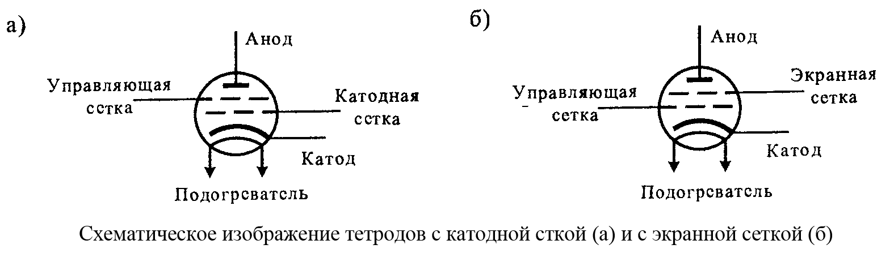
Пентоды
Трехсеточные (пятиэлектродные) лампы называются пентодами. Пятиэлектродная лампа — пентод — наиболее распространенный тип электронных ламп.
Пентоды обладают очень большим коэффициентом усиления, значения которого доходят до нескольких тысяч, большим внутренним сопротивлением — до 1—2 МОм и малой проходной емкостью — до 1∙10⁻³ пФ. Пентод имеет три сетки, расположенные между катодом и анодом: управляющую, экранную и защитную.
4.Краткие сведения о газоразрядных приборах
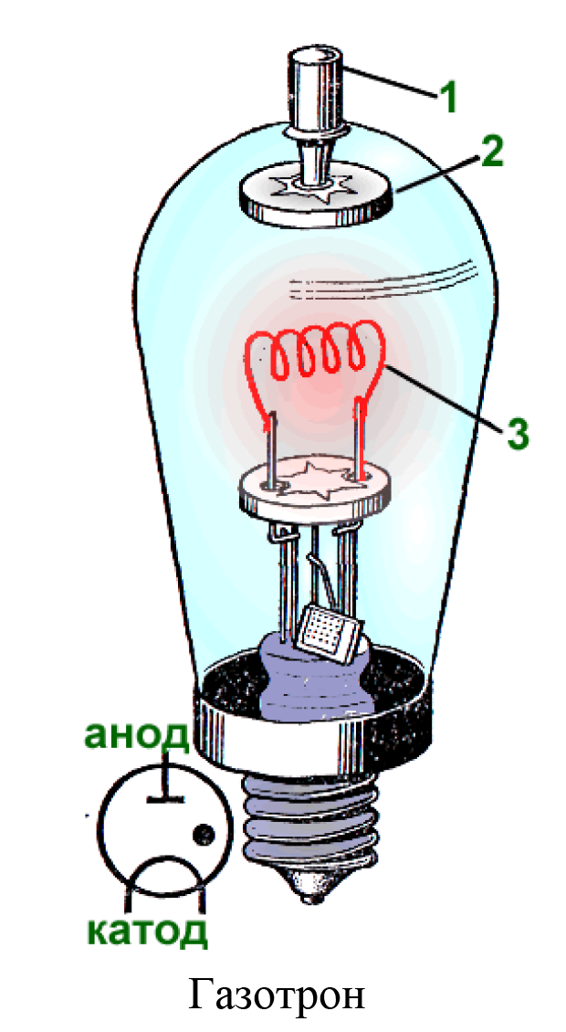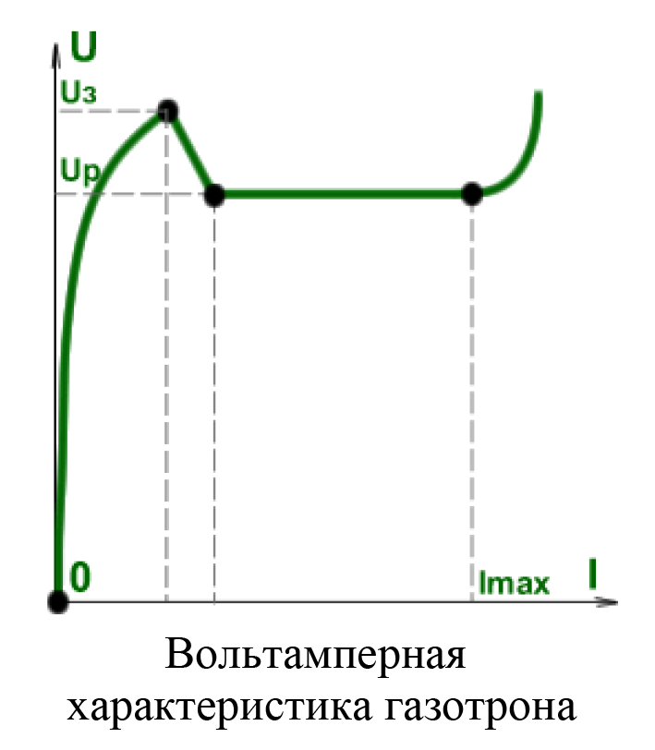
Газотрон представляет собой двухэлектродный ионный (газоразрядный) прибор, работающий в режиме несамостоятельного дугового разряда и предназначенный для выпрямления переменного тока.
Стеклянный (или металлический) баллон газотрона заполняется парами ртути или инертным газом при низком давлении. Внутри баллона помещены два электрода - анод 2 с выводом 1 и катод 3.
С повышением анодного напряжения от нуля в газотроне возникает небольшой электронный ток, как и в вакуумном диоде, так как электроны в слабом электрическом поле перемещаются от катода к аноду с малой скоростью, недостаточной для ионизации газа. Этому режиму работы соответствует начальный участок вольтамперной характеристики.
При повышении анодного напряжения до значения, равного потенциалу зажигания U_{з}, электроны под действием электрического поля развивают скорости, достаточные для возбуждения ионизации атомов газа или паров ртути, т. е. в приборе начнется процесс ионизации газа, вследствие чего образуется плазма и возникает дуговой разряд. Напряжение анода газотрона при его зажигании несколько уменьшается до рабочего напряжения U_{P},после чего остается почти неизменным при изменении тока в газотроне.
Перед включением нагрузки катод должен быть прогрет в течение времени, указанного в паспортных данных газотрона.

Тиратрон является ионным прибором с тремя или четырьмя электродами, моментом зажигания которого можно управлять.
Различают тиратроны с горячим нагреваемым катодом (несамостоятельным дуговым разрядом) и с холодным катодом (работающие в режиме самостоятельного тлеющего разряда).
Тиратроны используют в энергетике больших мощностей, при токах в десятки тысяч ампер и очень высоких рабочих напряжениях (в десятки и сотни тысяч вольт), импульсных модуляторах и разрядниках, в ускорителях заряженных частиц, мощных радиолокаторах, экспериментальных термоядерных реакторах и т. д.

Контрольные вопросы
- Дайте определение электронных ламп.
- Что называется электронной эмиссией?
- Что называется потенциальным барьером?
- Как создается ток эмиссии?
- Дайте определение двухэлектродной лампы (диода).
- Чем в электронной лампе является катод?
- Чем в электронной лампе является катод?
- Каким образом можно увеличить плотность тока термоэлектронной эмиссии?
- Назовите основное свойство и назначение диода
- Назовите принцип действия электронной лампы
- Для чего используется вольтамперная характеристика?
- Чем является вольтамперная характеристика?
- Дайте определение трёхэлектродной лампы (триода)
- Назовите назначение триода
- Что представляет собой сетка?
- Назовите назначение сетки (управляющего электрода)
- Назовите принцип действия триода при положительном напряжении на аноде Ua
- Что происходит с током анода Ιа, если напряжение Uc-к положительное?
- Что происходит с током анода Ιа, если напряжение Uc-к отрицательное?
- Напишите формулу коэффициента усиления.
- Что показывает статический коэффициент усиления?
- Чем определяется величина коэффициента усиления?
- Назовите устройство тетрода.
- Назовите особенность тетрода.
- В чём заключается динатронный эффект?
- Какие лампы называют пентодами?
- Сколько сеток у пентода и где они располагаются?
- Назовите значения коэффициента усиления, внутреннего сопротивления и проходной ёмкости, которыми обладает пентод
- Назовите назначение, устройство и принцип работы газотрона.
- Что представляет собой тиратрон?

